**Machine Learning**

**Summary**

机器学习有三种算法：

（1）监督式学习

算法输出期望是人为可以评判的(提供训练过程的)，模型可以根据人为评价进行调整；

比如： 回归模型，决策树，随机森林，knn，罗辑回归等。

（2）无监督学习

无法预测或者评估结果；

比如：聚类算法，关联规则等。

（3）强化学习

算法训练程序来做决定。

比如：马尔可夫决策过程。

常见的机器学习算法：

(1) 线性回归 linear regression

(2) 罗辑回归 logistic regression

(3) 决策树 decision tree

(4) 支持向量机 svm

(5) 朴素贝叶斯 naive bayes

(6) k邻近算法 knn

(7) k均值算法 k-means

(8) 随机森林 random forest

(9) 降低纬度 dimensionality reduction algorithms

(10) gradient boost & adaboost 算法

(11) gbdt

(12) 神经网络

回归问题 －－ 属于监督学习下都一类问题，指训练模型，然后根据自变量得到连续值结果；

分类问题 －－ 属于监督学习下的一类问题，指训练模型，根据自变量得到离散值结果；

mac os下安装python环境：

brew install gcc

brew install python

sudo easy_install pip

pip install numpy

pip install scipy

pip install matplotlib

pip install scikit-learn --- 安装sclera

pip install pandas

材料：

【链接】scikit-learnTutorials

<http://scikit-learn.org/stable/tutorial/index.html>

【链接】Anintroductiontomachinelearningwithscikit-learn

<http://scikit-learn.org/stable/tutorial/basic/tutorial.html#loading-an-example-dataset>

数据集：

<http://archive.ics.uci.edu/ml/datasets.html>

其他：

Python中好用的的 中文切词 库有（ jieba —中文断词工具、 SnowNLP —中文文本处理库、 loso —另一个中文断词库）

声明：

总结和下述daily study参照各路网友总结帖。

**Dailys:**

[1] 线性回归 －－ 隶属于广义线性模型

属于监督学习方法。

是对一个或者多个自变量和因变量之间的回归分析。－－－利用线性回归函数，这种函数是一个或者多个回归系数大模型参数的线性组合。

模型为线性方程：



定义某个损失函数（lost function, cost function）：残差和最小，残差绝对值最小，残差平方和最小

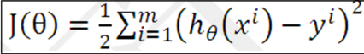

求解参数：

1. 最小二乘法 – 残差平方和最小

按残差和式子列出后，利用偏导=0求极值方法，可以为一元的线性回归确定参数：

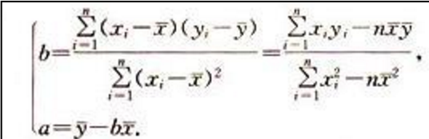

（2）利用梯度下降法 求出参数。

批量梯度下降法：

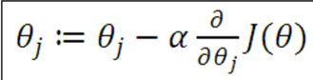 其中α是学习效率，可以根据收敛速度来判断是否要减小还是扩大。

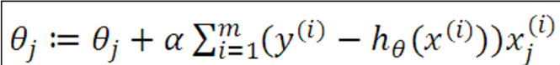

收敛快慢：lost function下降速度来判断。

[2] 罗辑回归 －－ 隶属于广义线性模型

因变量是离散的分布 （如二项分布，泊松分布）。最常用来做二分类问题－－在多个自变量条件下属于因变量的概率多大。逻辑回归的特点是，因变量是概率，需要在[0,1]之间。

逻辑回归模型 – 即sigmoid函数：

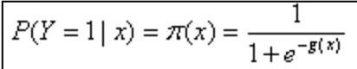， 

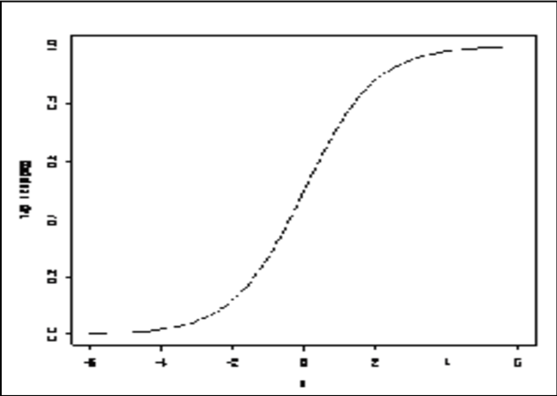

odds（事件发生概率/事件不发生概率）：

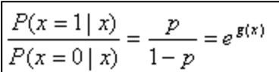

取对数后即为g(x)。

然后最终求解参数，为令似然函数最大—利用牛顿-拉菲森迭代法来求解。

似然函数解释：

ln 预测概率按真实情况出现的 概率

过拟合问题：过分拟合啦训练数据，是的模型复杂度提高，泛化能力差。

过拟合一般源自过多的特征

解决方法：（1）减少特征 （2）正则化

[3] 决策树

属于监督学习方法，常用于分类。

原理：根据增益信息最大选取特征作为属性节点，按照属性指分裂出子树。而后重复裂变过程。

主要特征选取方法：ID3和C4.5

ID3:

决策树的核心主要是需要在当前集合下找出一个确定性/区分度最强的属性特征。

熵 – 代表一个集合上的分布（label- 概率）的确定性/纯度 （熵越大，确定性越小，纯度越低）

信息增益 = 原集合熵 – 分裂后集合熵

因此这里，我们需要计算每个特征对应的增益率。

原集合熵（label - 概率）（不管选择哪个特征，该值都一样）：

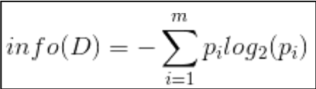

按特征分裂数据集合后的熵（label – 概率）：

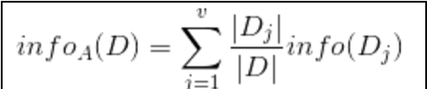

信息增益：

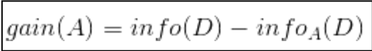

C4.5:

对于分布很散（但基本没有区分意义）的特征增益很大。因此我们需要对这种类型的节点进行处理。C4.5是对ID3 的改进 – 转化为信息增益率，即需要除以特征本身的熵值。

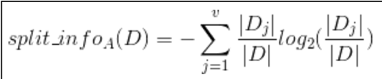 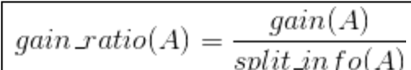

[4] 支持向量机 SVM

属于监督学习，用于分类。

模型为特征空间上的间隔最大的线性分类器，学习策略为令间隔最大化，最终转化为图二次规划问题求解。

[5]朴素贝叶斯

属于监督学习方法。

原理：利用贝叶斯公式，在先验概率下求后验概率。具体为，根据P(A/B) = P(B/A)*P(A)/P(B)，求在B向量下，属于A类别的概率。其中，前提假设P(B1/A), P(B2/A),...,P(Bn/A)互相独立。

步骤：

（1）数据处理： 划分训练集和测试集－－留存交叉验证

（2）特征提取： 组合，平滑处理

（3）模型训练：统计各个先验概率 （稀疏数据处理方法：拉普拉斯平滑，或者利用聚类找出相关词对平均概率）

（4）模型预测：等式两边均转化为log求和来解决数据下溢或者舍入产生的误差

（5）评估：accuracy, precision, recall

|  |  |  |
| --- | --- | --- |
|  | 实际正样本 | 实际负样本 |
| 输出正样本 | A | B |
| 输出负样本 | C | D |

precision -- A/(A+B)

recall -- A/(A+C)

accuracy -- (A+D)/(A+B+C+D)

[6] knn

属于监督学习方法。用于分类或者回归。

简单说来就是从训练样本中找出K个与其最相近的样本，然后看这K个样本中哪个类别的样本多，则待判定的值（或说抽样）就属于这个类别。如图所示：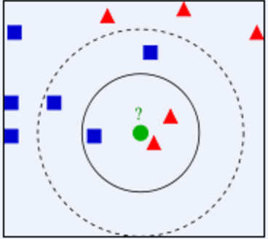

步骤：

（1）计算已知类别数据集中每个点与当前点的距离；

（2）选取与当前点距离最小的K个点；

（3）统计前K个点中每个类别的样本出现的频率；

（4）返回前K个点出现频率最高的类别作为当前点的预测分类。

距离：欧式距离(纬度差的平方和开根号)，曼哈顿距离（纬度差之和），闵氏距离（？），汉明距离（？离散特征）。

需要注意：

1. knn计算成本高 --- O(n*m)
2. 特征标准化数量级，否则大数量级特征计算偏差 --- 特征值域范围压缩
3. 与处理数据，去除异常值，噪音

[7] k-means

属于无监督学习方法。

随机抽取k个点作为k个类别。每加入一个点，判断其距离谁最近，对该类别重新计算质心。依次类推。如图所示：

kmeans的计算方法如下：

1 随机选取k个中心点

2 遍历所有数据，将每个数据划分到最近的中心点中

3 计算每个聚类的平均值，并作为新的中心点

4 重复2-3，直到这k个中线点不再变化（收敛了），或执行了足够多的迭代

时间和空间复杂度可以简化为O(n)，即线性的。

算法收敛

从kmeans的算法可以发现，SSE其实是一个严格的坐标下降（Coordinate Decendet）过程。设目标函数SSE如下：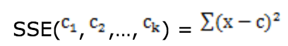

采用欧式距离作为变量之间的聚类函数。每次朝一个变量的方向找到最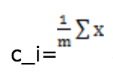优解，也就是求偏导数（一元导数，多元偏导数，这里对每个簇心求偏导数），然后令偏导数等于0－－－即可令整体值最小。可得

, 其中m是c_i所在的簇的元素的个数。（对ci求偏导）（附：梯度－导函数在某一点的距离，代表这一点上升或者下降最快的方向。在一维中指斜率）。也就是当前聚类的均值就是当前方向的最优解（最小值），这与kmeans的每一次迭代过程一样。所以，这样保证SSE每一次迭代时，都会减小，最终使SSE收敛。

由于SSE是一个非凸函数（non-convex function－有鞍点的）（凸－任意两点不切边界），所以SSE不能保证找到全局最优解，只能确保局部最优解。但是可以重复执行几次kmeans，选取SSE最小的一次作为最终的聚类结果。

K值选取: 在实际应用中，由于Kmean一般作为数据预处理，或者用于辅助分类贴标签。所以k一般不会设置很大。可以通过枚举，令k从2到一个固定值如10，在每个k值上重复运行数次kmeans(避免局部最优解)，并计算当前k的平均轮廓系数，最后选取轮廓系数最大的值对应的k作为最终的集群数目。